AI Institute

每日投资研究简报
  - 2026-06-05 · webpage screenshot DOCX edition
宏观通胀传导仍是今日主线，AI 基础设施提供第二层验证。
2026-06-05 共纳入 1 篇中文研究结果，覆盖 0 位活跃分析师和 2 条主要行业链，较 2026-06-04 的主题变化可在右侧动量表中核对。简报优先呈现可被报告链接追溯的结论，而不是孤立摘要。
今日报告  1 | 活跃分析师  0 | 活跃链条  2 | 风险信号  16

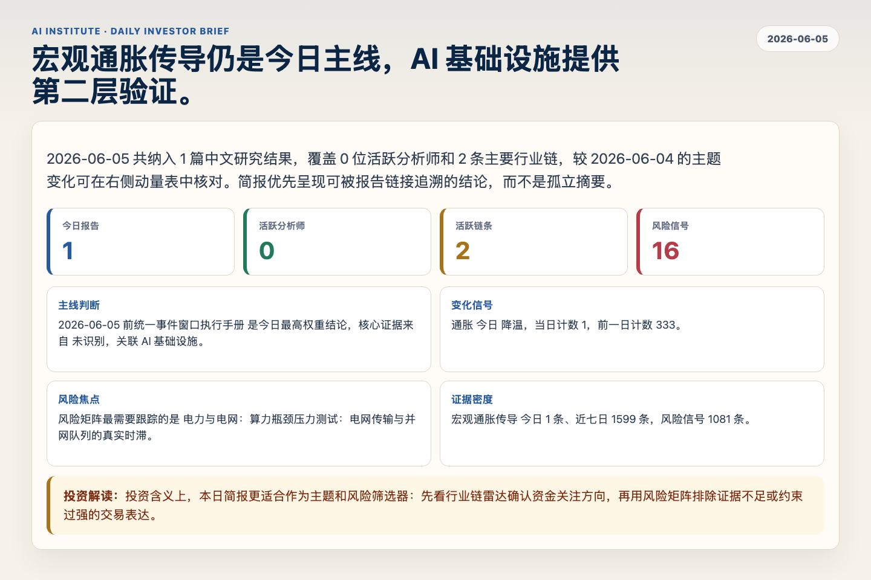
Figure 1. Webpage snapshot of the daily synthesis and key operating metrics.

1. 综合研判
主线判断: 2026-06-05 前统一事件窗口执行手册 是今日最高权重结论，核心证据来自 未识别，关联 AI 基础设施。
变化信号: 通胀 今日 降温，当日计数 1，前一日计数 333。
风险焦点: 风险矩阵最需要跟踪的是 电力与电网：算力瓶颈压力测试：电网传输与并网队列的真实时滞。
证据密度: 宏观通胀传导 今日 1 条、近七日 1599 条，风险信号 1081 条。
投资解读: 投资含义上，本日简报更适合作为主题和风险筛选器：先看行业链雷达确认资金关注方向，再用风险矩阵排除证据不足或约束过强的交易表达。

2. 可视化仪表板
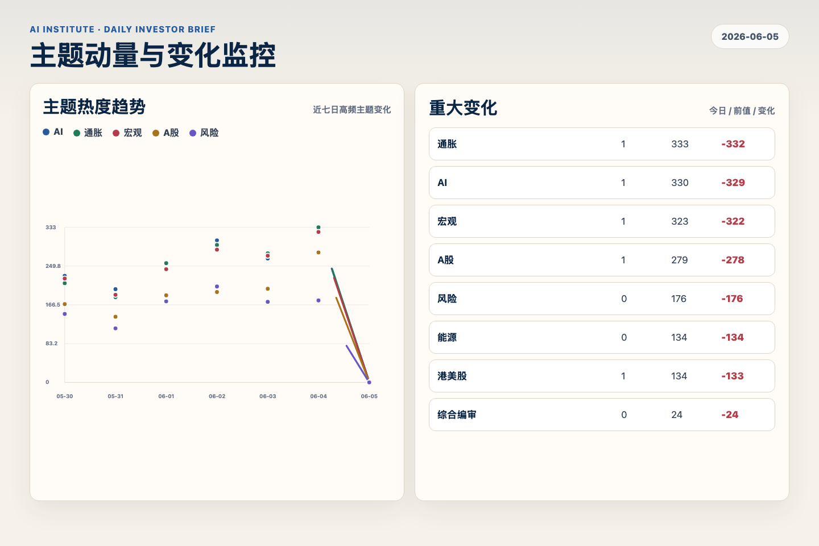
Figure 2. Webpage snapshot of topic momentum and daily change signals.
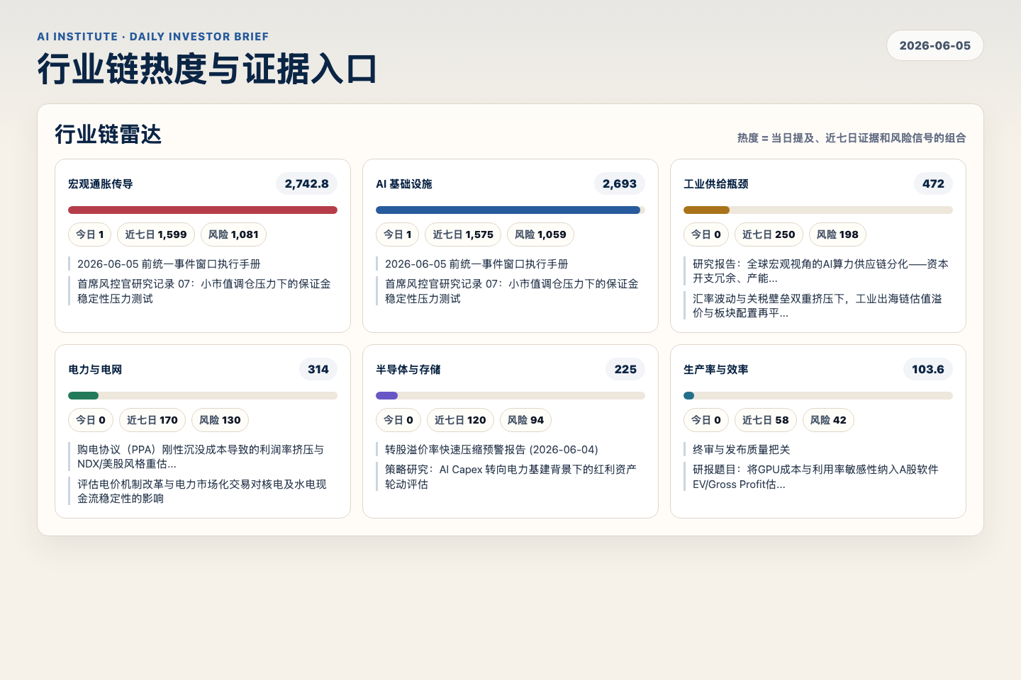
Figure 3. Webpage snapshot of industry-chain heat and evidence links.

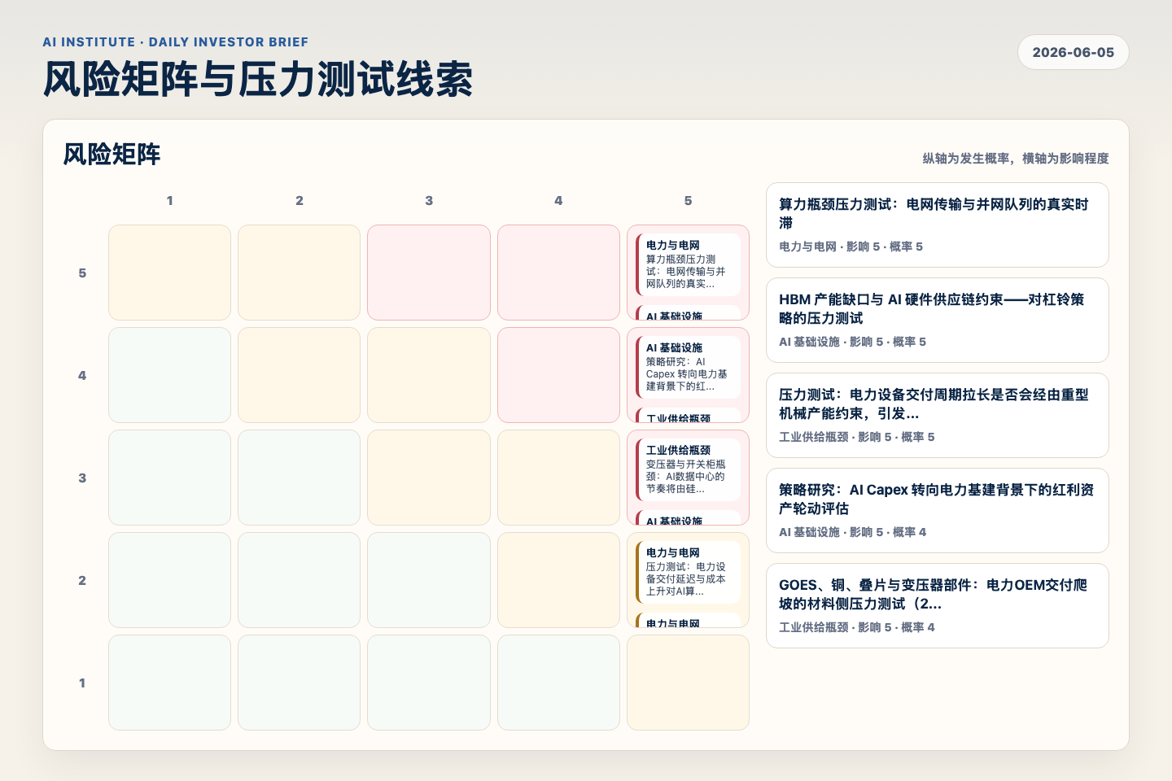
Figure 4. Webpage snapshot of the risk matrix and pressure-test items.

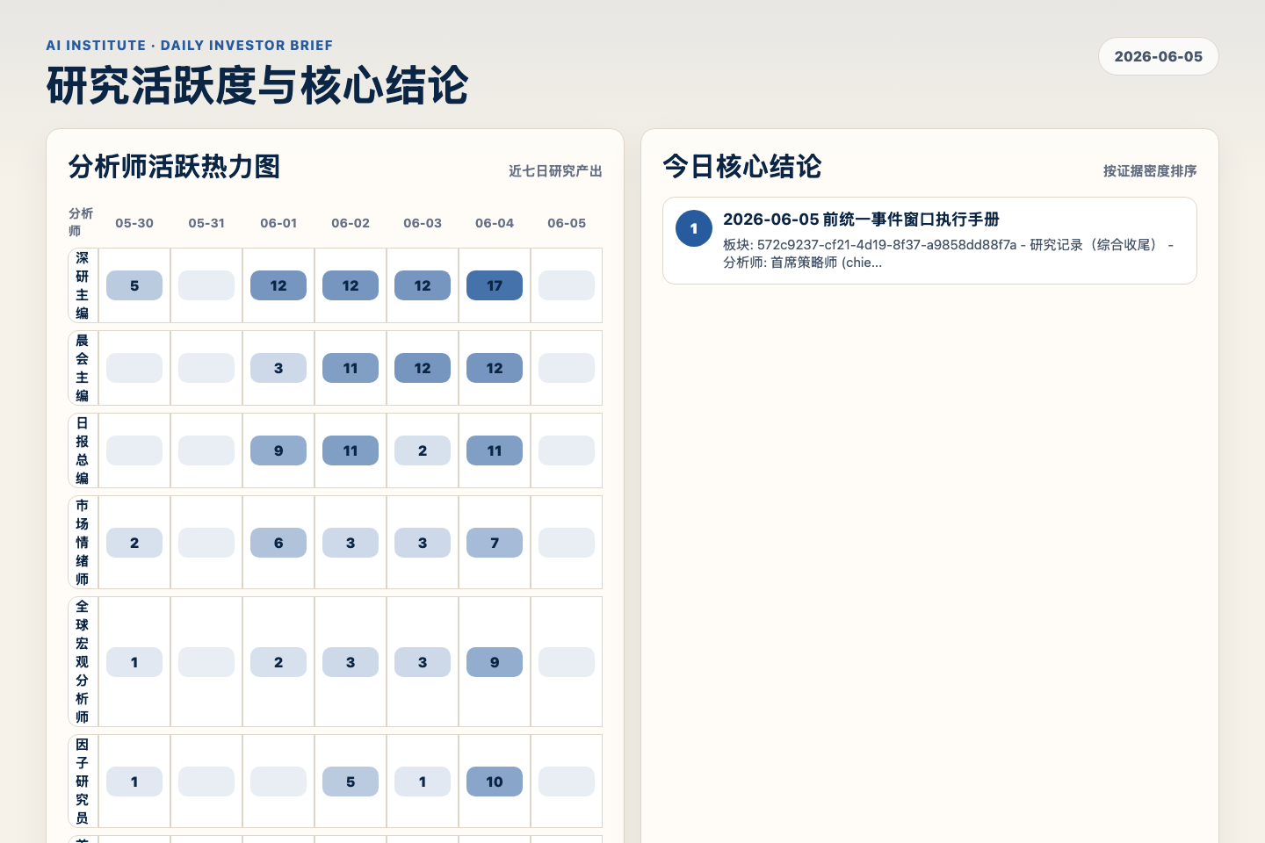
Figure 5. Webpage snapshot of analyst activity and ranked conclusions.

3. 今日核心结论
1. 2026-06-05 前统一事件窗口执行手册
未识别 · AI 基础设施 · score 37.3
板块: 572c9237-cf21-4d19-8f37-a9858dd88f7a - 研究记录（综合收尾） - 分析师: 首席策略师 (chief-strategist) - 作业日期: 2026-05-29 （Asia/Singapore） - 立场: synthesize — 把 prior r...
Report: reports/archive-a5b4e69303f4

4. 重点跟踪事项
算力瓶颈压力测试：电网传输与并网队列的真实时滞
电力与电网，影响 5 / 概率 5
Report: reports/archive-5166d41eec14
压力测试：电力设备交付延迟与成本上升对AI算力中心“成本回收”的冲击
电力与电网，影响 5 / 概率 2
Report: reports/archive-035608ac057a
变压器与开关柜瓶颈：AI数据中心的节奏将由硅钢卷而非硅晶圆决定
工业供给瓶颈，影响 5 / 概率 3
Report: reports/archive-1ba0209b8947

5. 证据表
报告 | 分析师 | 行业链 | 评分 | 风险
2026-06-05 前统一事件窗口执行手册 | 未识别 | AI 基础设施 | 37.3 | 常规
Table 1. Evidence table excerpt. Full evidence remains available in the interactive daily brief.

